

|  |
| --- |
| Pseudo intégration continue sur un dépôt |
|  |
| 30 juillet  Créé par : Jonathan JEANNIARD  Contributeur : Aurelien BOUDIER |

Sommaire

Fork 3

Forker un dépôt 3

Astuce 4

Synchroniser le dépôt 5

Découverte 5

Le script 6

Le retour 7

Crédits : 11

# Fork

## Forker un dépôt

1. Le bouton

Cliquez sur le bouton nommé "Fork" comme ci-dessus, puis une autre petite fenêtre apparait comme ci-dessous :

1. L'organisation

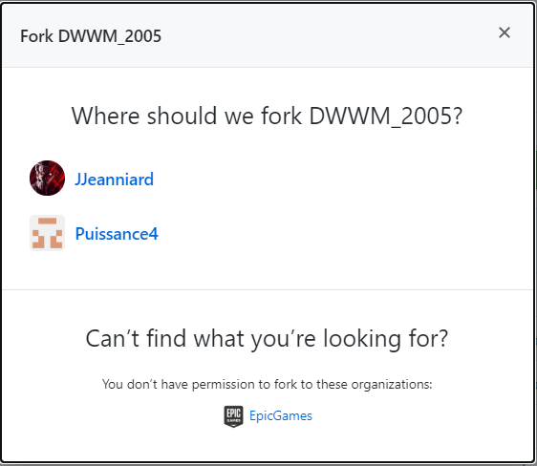

Vous retrouvez votre organisation nommée par vos soins. Puis cliquez dessus, on vous demande de patienter le temps de quelques secondes pour que la copie du dépôt forké soit enregistrée dans le vôtre.

1. La copie

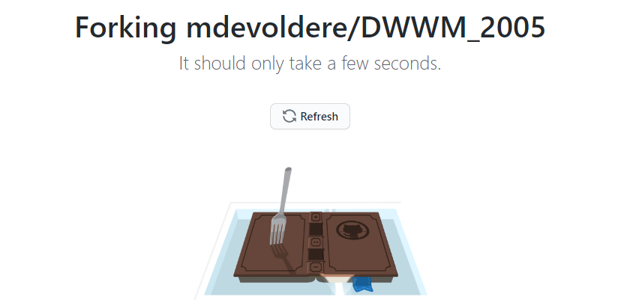

1. C'est copié !

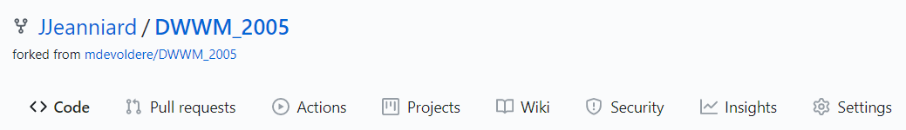

Et vous vous retrouvez avec le dépôt complet de votre collègue (ou d'un inconnu).

## Astuce

Le dépôt forké ne peut être mis en privé, comme montrer ci-dessous :

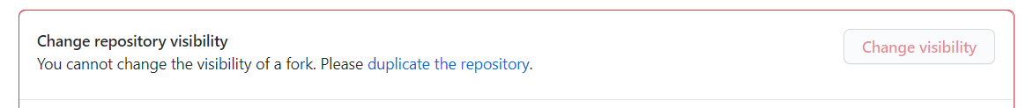

# Synchroniser le dépôt

## Découverte

1. L'onglet

Un onglet m'a interpelé à la suite d'une discussion, il se trouve au même niveau que les autres qu'on connaît déjà (pour la plupart).

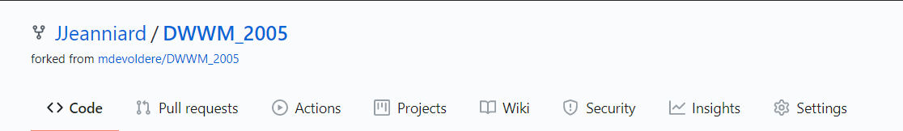

1. Le choix

Ce fameux onglet "Actions" à quoi servirait-il ?

Voici la réponse : "En grand partie à de l'automatisation". On ne se le répétera jamais assez "**l'anglais est important**", voici le résumé de l'onglet "Action" :

*Build, test, and deploy your code. Make code reviews, branch management, and issue triaging work the way you want. Select a workflow template to get started.*

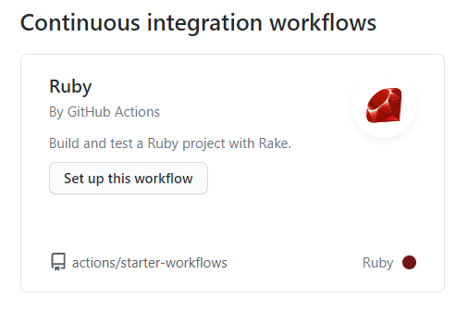Tout est bien expliqué, on peut s'arrêter là ! Mais pour les plus gourmands, voici la suite :

On va donc commencer par le choix du moteur d’automatisation et pour nous, selon le script d'action le choix varie.

Pour le script que j'ai trouvé "Ruby est préconisé".

Mais avant de cliquer sur le bouton allons dans un autre endroit, pour trouver plus facilement le script qu'on recherche. Et pour le trouver, utilisons le Marketplace.

## Le script

1. Marketplace (faite vos courses:).



Dans le Marketplace (qui sera dans le cours un peu plus loin), se trouvent énormément d'applications, de scripts et autres pépites … Pour l’automatisation de notre dépôt, il nous faut un script de type action.

1. Le filtrage

Pour être plus précis sur la recherche, cliquez sur "Action" et une représentation du nombre de résultats vous sera affichée.

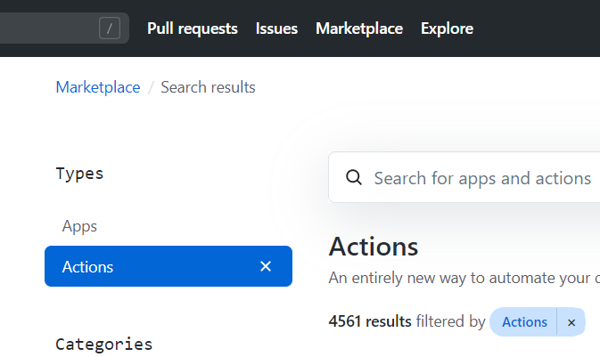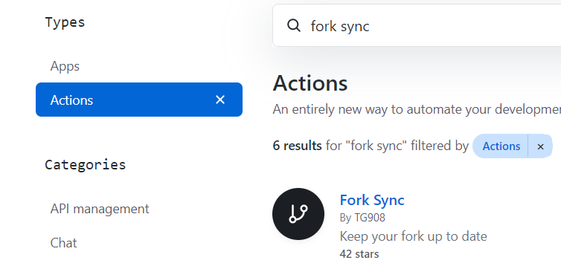

1. Notre script

Pour plus de précision, rajoutons des mots clés qui nous réduiront le résultat à 6.

Ne pas oublier de ctrl + c ce script, nous nous en servirons plus tard

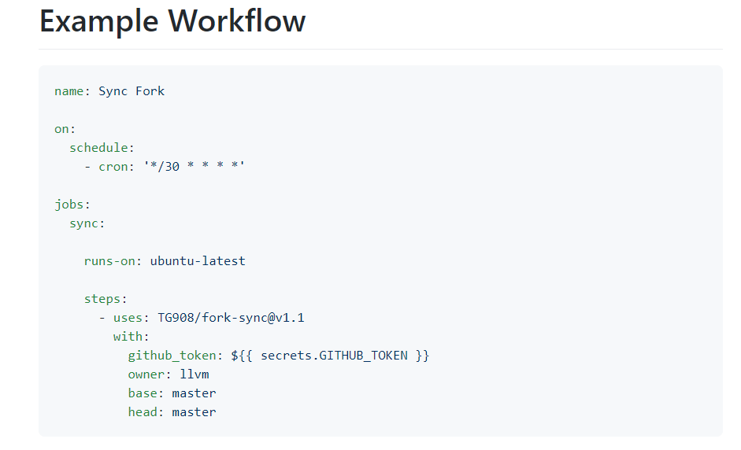

## Le retour

1. Retour sur le fork

Retournons dans notre dépôt précédemment forké et dans l'onglet "Action".

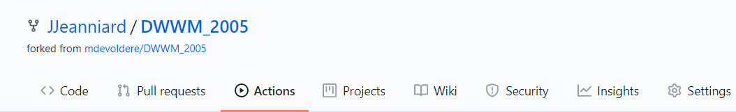

Descendons jusqu’à notre moteur Ruby et cliquons enfin sur "Set up this workflow".

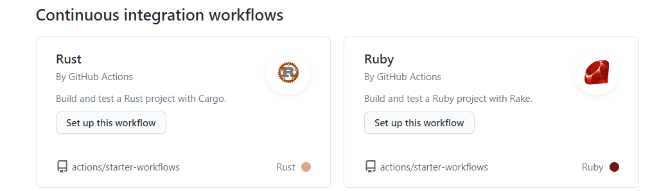

Ceci crée un nouveau fichier dans un dossier ".github/workflows" de votre projet, renommons le fichier avec le nom que vous voulez, sans supprimer l'extension (dans notre cas, ce sera "sync_fork.yml").

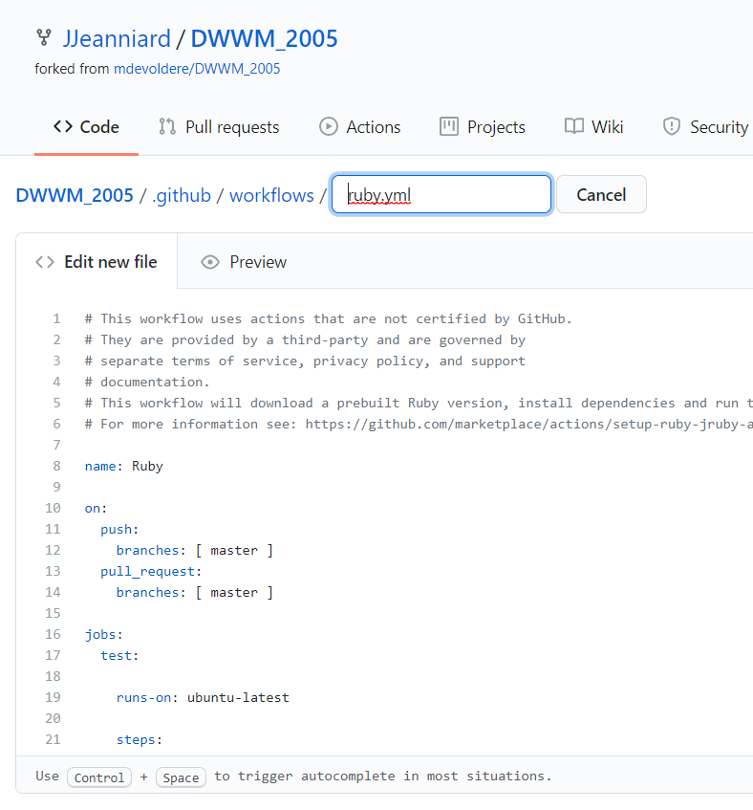

1. La photocopieuse

Nous collons l'exemple dans la vue de "Edit new file".

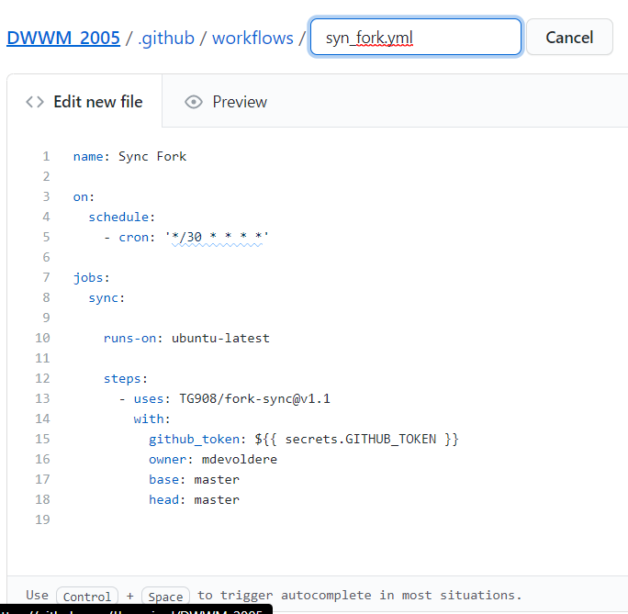

Ce script vérifiera toutes les 30 minutes, dans le dépôt qui à été forké, s'il y a une différence entre le vôtre et le dépôt distant et réalisera un "pull request" avec un merge. Ceci mettra à jour votre dépôt automatiquement.

1. On enregistre

Et sur la droite de votre dépôt se trouve le bouton pour sauvegarder le script, en réalisant un commit.

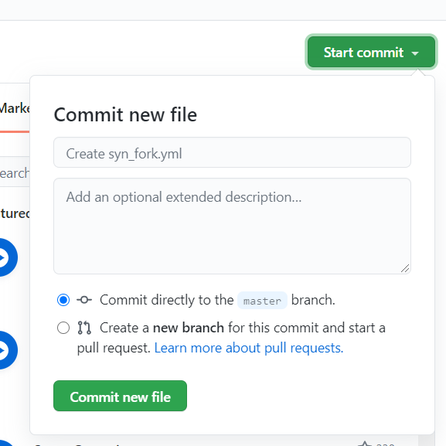

La vie est belle, on gagne du temps !

Utilisez-le pour coder (sauf si c’est pour faire du PHP)

# Crédits :

|  |  |  |  |
| --- | --- | --- | --- |
| Action | Auteur | Descriptif | Date |
| Création du document | Jonathan JEANNIARD | Intégration continue sur un projet | 28/07/2020 |
| Correction du document | Aurélien BOUDIER | Correction orthographe et modification de la mise en page | 30/07/2020 |